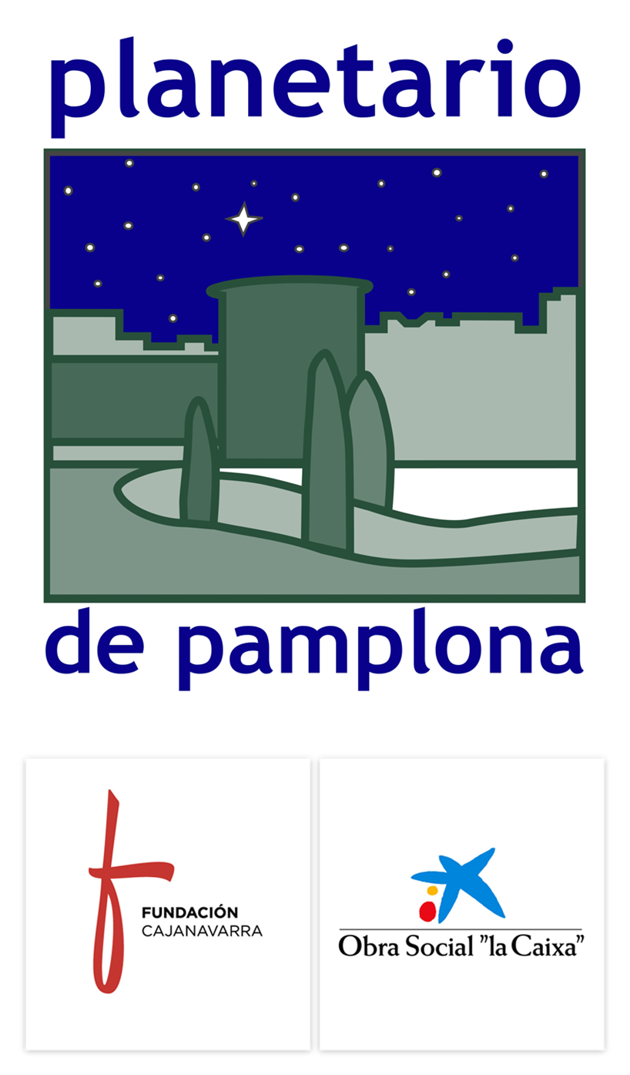
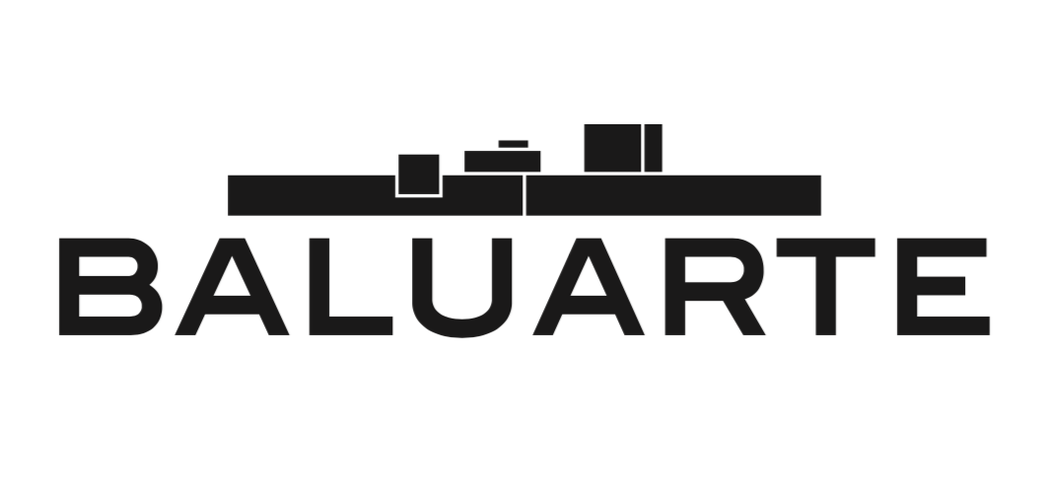
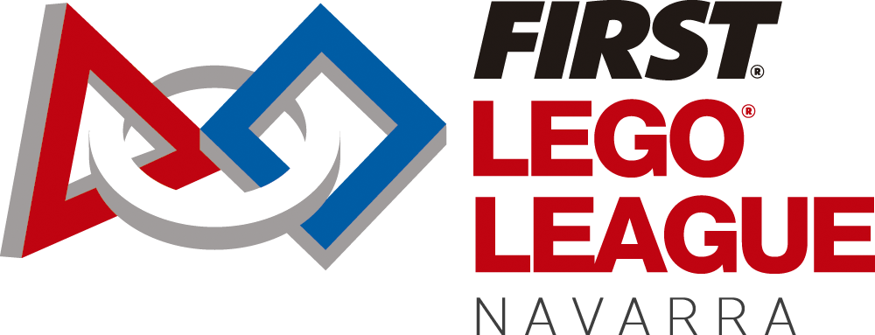

NOTA DE PRENSA
28 equipos celebran el 10º aniversario de FIRST LEGO League Navarra con mucha ciencia
Más de 210 chicas y chicos de 6 a 16 años han participado hoy en FIRST LEGO League Navarra, este año, dedicado al ciclo humano del agua. FSINGENIUM Team es el equipo clasificado para la final nacional que se celebrará en Logroño el 9 y 10 de marzo. Lego Army ha sido el equipo seleccionado para participar en la final de FLL Italia en Rovereto gracias a su destacado trabajo en valores.
Pamplona, 4 de febrero de 2018. Pamplona se ha llenado de STEM en el décimo cumpleaños de FIRST LEGO League Navarra. 10 años en fomentando la educación en ciencia, tecnología y valores entre chicas y chicos de hasta 16 años. Han participado más de 210 chicas y chicos organizados en 18 equipos FLL, 9 equipos junior (entre 6 y 9 años) y 1 equipo invitado proveniente de Italia gracias a la colaboración entre Planetario de Pamplona y Museo Civico di Rovereto. Además, el torneo regional ha conmemorado el Día Internacional de la Mujer y la Niña en la Ciencia gracias a los pósteres de los equipos participantes animando a las chicas a unirse a la ciencia que han colocado en sus stands y a que los nombres de las salas de presentación han llevado el nombre de mujeres científicas contemporáneas (www.fllnavarra.com/cientificas).

El equipo que se han clasificado para la final nacional en Logroño, agendada para los días 9 y 10 de marzo, es FSINGENIUM Team. Desde las 10:00 hasta las 13:15 todos los equipos han presentado motivadores proyectos de valores con sus pósteres, explicaciones, canciones, representaciones, etc. Además, las soluciones presentadas sobre el desafío actual, Hydro Dynamics, han sido especialmente innovadoras y donde se han podido ver prototipos con un funcionamiento real. Por último, como cada año nos han deleitado con novedosos diseños de robot, programaciones y estrategias sobre la mesa de Juego de Robots. Durante todo el día los proyectos también han sido compartidos en sus propios stands. El esfuerzo es grande y la recompensa es el aprendizaje de una metodología de trabajo que podrán utilizar el resto de sus vidas tanto educativas como, por qué no, profesionales.

FIRST LEGO League es un desafío internacional para chicas y chicos de 6 a 16 años que fomenta las vocaciones STEM (ciencia, tecnología, ingeniería y matemáticas, por sus siglas en inglés), así como la adquisición de competencias del siglo XXI como el trabajo en equipo y por proyectos, la comunicación, el respeto, la toma de decisiones y la contribución social. En esta edición, el desafío es Hydro Dynamics y Aqua Adventure y los equipos han ofrecido una solución innovadora sobre el ciclo humano del agua:
- Hydro Dynamics. Equipos FLL (10-16 años). Los equipos realizan 3 presentaciones ante un jurado: valores FLL (valores de trabajo adquiridos durante la edición y el torneo), proyecto científico (su solución innovadora sobre el ciclo humano del agua) y diseño de robot (su propuesta de robot y programación para resolver las misiones). Además, realizan 3 rondas de robot de 2’30’’ solucionando las misiones propuestas sobre el agua.
- Aqua Adventure. Equipos FLL junior (6-9 años). Los equipos montan y programan una maqueta con al menos un motor y preparan un póster con todo lo aprendido sobre el ciclo del agua para presentar a las y los Científic@s, el equipo evaluador de los juniors.

Voluntariado: el alma de FLL
El torneo se ha desarrollado gracias a la participación de más de 60 personas voluntarias que apoyan a los equipos en todas las áreas, valoran los proyectos y arbitran las partidas, así como atienden a visitantes y colaboran con que la técnica funcione correctamente. Por supuesto, también han colaborado en labores de organización para que no falte de nada el día del encuentro en Baluarte ni en las actividades previas que se han desarrollado en Planetario de Pamplona. Sin duda, es una labor fundamental para que, en estos 10 años, más de 2000 chicas y chicos se han acercado a la ciencia y a la tecnología. Entre el equipo de voluntariado participan personas especializadas en la temática de este año, profesionales de la educación y estudiantes universitarios, algunos de ellos asociados a i²tec, Asociación de Estudiantes de Ingeniería para el Impulso de la Tecnología Electrónica. Además, este año dentro de la metodología de aprendizaje-servicio se cuenta con la colaboración especial dentro de la organización del alumnado del Grado Superior de Asistencia a la Dirección y de Ayudante de Oficina del Centro Integrado María Ana Sanz. Además, alumnas y alumnos del Centro de Educación Especial Isterria han realizado la decoración del edificio.

Colaboración público-privada
El socio FIRST LEGO League en Navarra es NICDO, Empresa Pública del Gobierno de Navarra y gestora, entre otras infraestructuras, del Planetario de Pamplona y del Auditorio Baluarte, organizadoras del torneo y del programa educativo. Cuenta con el impulso del Departamento de Industria del Gobierno de Navarra, Ecoembes, la empresa pública Nasertic, la Mancomunidad de la Comarca de Pamplona y la colaboración de Acciona, Ausolan, CEE Isterria, Club de Amigos de la Ciencia, Iberdrola, Reyno Gourmet, NILSA y UPNA. A nivel nacional se cuenta con el colaborador temático Fundación Aquae y Aquarbe, los aliados estratégicos Lego Education Robotix y Fundación Princesa de Girona, así como la organización de Fundación Scientia.

FIRST LEGO League Navarra es una actividad Planeta STEM.

Equipos participantes FLL Equipos participantes FLL Junior
1 - Luis Amigó Curiosity (Colegio Luis Amigó) Aquagirls (Colegio Miravalles-El Redín)
2 - CSI Robotic Team (Colegio San Ignacio) Aquamar (Colegio Miravalles-El Redín)
3 - IRABIOX Dynamic (Colegio Irabia-Izaga) Aquavera (CPEIP San Pedro)
4 - Jentiltroniks (Urdiain) IRABIOX Mini (Colegio Irabia-Izaga)
5 - Elektrodinamiks (Urdiain) LasMareas (Colegio Miravalles-El Redín)
6 - Legotronic Beavers (Fundación MTorres) Las gotas tormentosas (CPEIP San Pedro)
7 - Robotronic Bulls (Fundación MTorres) LEGORISTAS (particular)
8 - FSINGENIUM Team (FSESTRUCTURAS) LegoSarriKids (Colegio Hermanas Uriz Pi)
9 - IRABIOX Technic (Colegio Irabia-Izaga) Water Girls (particular)
10 - Robot Builders (Colegio San Cernin)
11 - AQUAMARISTAS (Colegio Maristas Santa María La Real)
12- LCTeam (particular)
13 - WATERLOO Sagrado Corazón (Colegio Sagrado Corazón)
14 - HIDRONIX (Colegio Sagrado Corazón)
15 - NEPTUNE PENGUINS (Asociación Juvenil Lantegui)
16 – LEGOCLANS (Colegio Calasanz)
17 - Lego Army (Colegio Miravalles-El Redín)
18 - Robotic Boys (Colegio Miravalles-El Redín)
19 - Gome Neve (Scuola Ladina di Fassa de Pozza - Italia)

Listado completo de Premios
1er Premio Fundación Scientia al ganador. FSINGENIUM Team
1er Premio Ecoembes a los Valores FIRST LEGO League. LEGO Army
1er Premio AQUARBE al Proyecto Científico. Luis Amigó Curiosity
1er Premio Gobierno de Navarra al Diseño del Robot. Elektrodinamics
1er Premio Nasertic Comportamiento del Robot. FSINGENIUM Team
Premio Fundación Princesa de Girona al Emprendimiento. LCTeam
Premio LEGO Education Robotix a las Jóvenes Promesas. Aquamaristas

Más información
Diana González
diana@pamplonetario.org

Planetario de Pamplona FLL Navarra
www.pamplonetario.org www.fllnavarra.com
948 26 26 28 info@fllanavarra.com
@pamplonetario @FLLNavarra
facebook.com/pamplonetario facebook.com/FLLNavarra

